CB62 Scheda creata il 15 ottobre 2024; Ultimo aggiornamento: 27 ottobre 2025
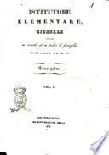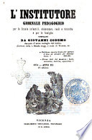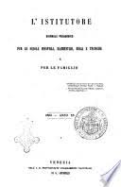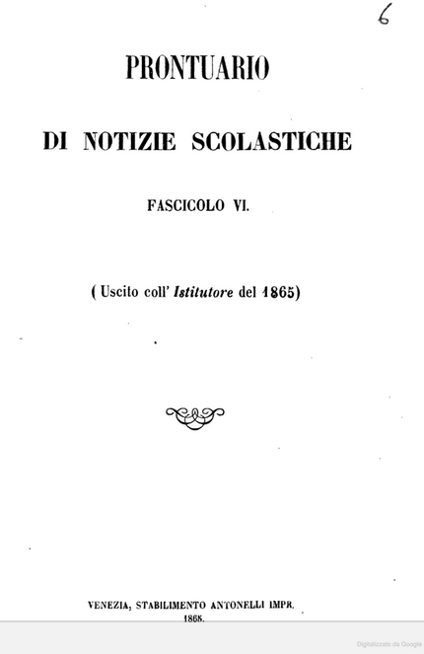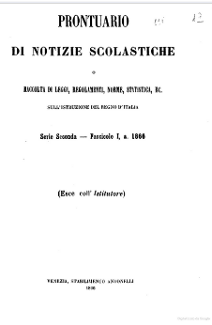
Descrizione storico-bibliografica
L'*istitutore elementare : giornale dedicato ai maestri ed ai padri di famiglia. - Anno 1 (1836)-2 (1837). – Venezia : per Giovambattista Merlo, 1836-1837. – 2 volumi ; 24 cm. ((Mensile. - Compilato da Giovanni Codemo. - PUV0127394
Copie digitali 1836-1837; 1836; 1836; 1837
L'*institutore : giornale pedagogico per le scuole infantili, elementari e tecniche e per le famiglie / compilato da Giovanni Codemo. – Vol. 3 (1851)-vol. 18(1866). - Treviso : Stabil. tip. provinciale e vesc. di G. Longo, 1851-1865. - 16 volumi ; 22 cm. ((Mensile poi quindicinale. - Il complemento del titolo varia, dal 1852: giornale pedagogico per le scuole infantili, elementari, reali e tecniche e per le famiglie; dal 1866 privo di complemento del titolo. - Il luogo varia, dal 1852: Vicenza; dal 1853: Venezia. - L'editore varia, dal 1853: Giuseppe Antonelli. - MIL0571805; PUV0127385; TO00186295
Variante del titolo: L’*istitutore
Copia digitale 3(1851); 12(1860)

*Prontuario di notizie scolastiche. - Fascicolo 1 (1860)-fascicolo 6 (1865). - Venezia : Stabilimento Antonelli, 1860-1865. - 6 volumi ; 20 cm. ((Annuale. - Sul frontespizio: Uscito coll'Istitutore. - Continua con: Prontuario di notizie scolastiche, o Raccolta di leggi, regolamenti, norme, statistica, ec. sull'istruzione del Regno d'Italia. - CFI0803173
Copia digitale: 6(1865)
*Prontuario di notizie scolastiche, o Raccolta di leggi, regolamenti, norme, statistica, ec. sull'istruzione del Regno d'Italia. - Serie 2., fasc. 1 (1866). - Venezia : Stabilimento Antonelli, 1866. - 1 volume ; 22 cm. ((Annuale. - Sul frontespizio: Esce coll'Istitutore. - CFI0804369
Variante del titolo: *Raccolta di leggi, regolamenti, norme, statistica, ec. sull'istruzione del Regno d'Italia
Supplemento di: L’*istitutore
Copia digitale: 1866

Compilatore: Codemo, Giovanni
Editori: Longo, Gaetano (1851-1852); Antonelli, Giuseppe <editore/tipografo> (1853-1866)
Soggetto: Istruzione elementare – Italia - 1836-1866

